实验一 数据库和关系表及备份

专业班级 | 计203 | 姓名 | 刘子言 | 学号 | 20002462 | 完成日期 | 2022.09.20
指导教师 | 王占全 | 教师评阅结果

- 实验名称
数据库和关系表及备份

- 实验目的
- 熟悉对象资源管理器的基本环境；
- 掌握对象资源管理器的操作方法，掌握数据库和表的基本操作；
- 熟悉应用SQL语言创建数据库、关系表以及修改表结构；
- 掌握应用“管理工具”进行数据库备份；
- 掌握应用“管理工具”进行数据库还原。

- 实验环境和主要设备（包主要软硬件设备）
计算机，Win10，SQL Server 2019系统，管理工具SSMS。

- 实验步骤
1、数据库的创建
（1）新建数据库“Stu_Cou”
首先选中“数据库”后按右键在快捷菜单中选择“新建数据库”，然后新建数据库名称为“Stu_Cou”的数据库：
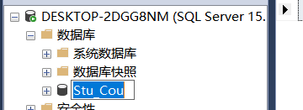

（2）创建若干数据表
在数据库Stu_Cou中创建三个表（分别为Student表、Course表、SC表），选中“Stu_Cou”后按右键在快捷菜单中选择“表”。
·创建表Student
Student由学号（Sno）、姓名（Sname）、性别（Ssex）、出生日期（Sbirth）、已修学分（Spre）、班级（Sclass）、所在系（Sdept）七个属性组成，其中Sno为主码，如下图：
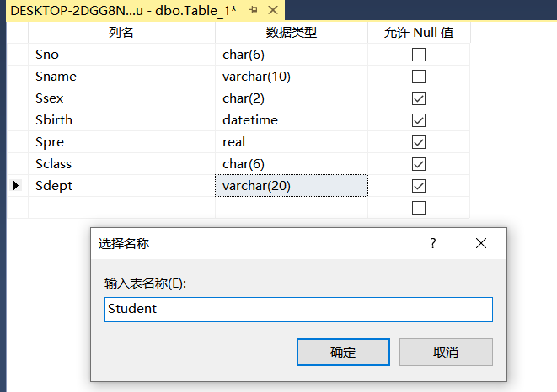
然后依据给定表格，编辑数据表Student数据内容：
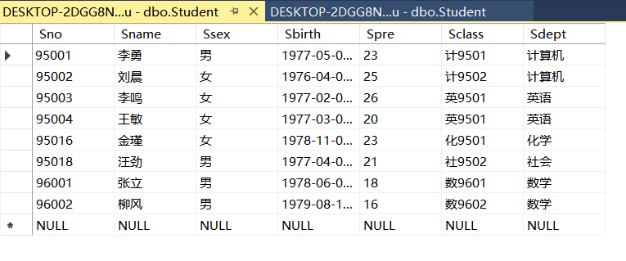
·创建表Course
Course由课程号（Cno）、课程名（Cname）、课程类型（Ctype）、先修课号（Cpno）、学分（Ccredit）五个属性组成，其中Cno为主码，如下图：
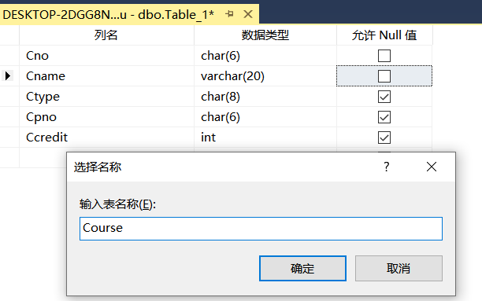
然后依据给定表格，编辑数据表Course数据内容：
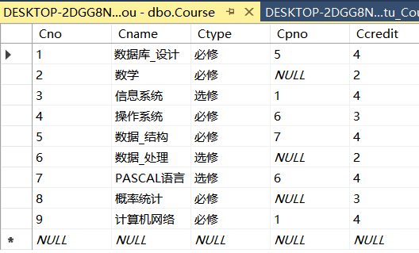
·创建表SC
SC由学号（Sno）、课程号（Cno）、成绩（Grade）三个属性组成，主码为（Sno, Cno）和外码，如下图：
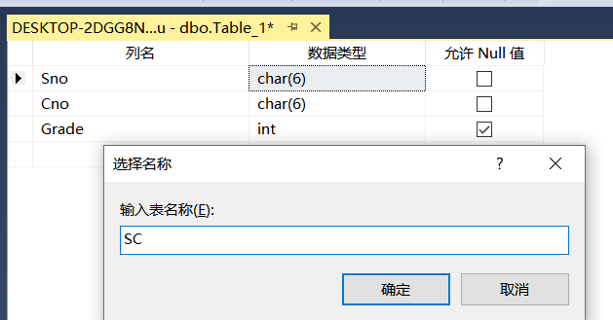
然后依据给定表格，编辑数据表SC数据内容：
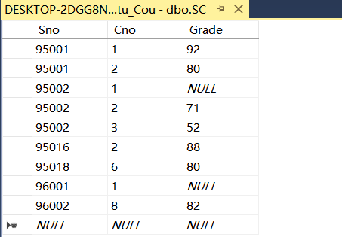

2、数据库的备份与还原
（1）新建数据库“spj”，创建新表“User-Info”
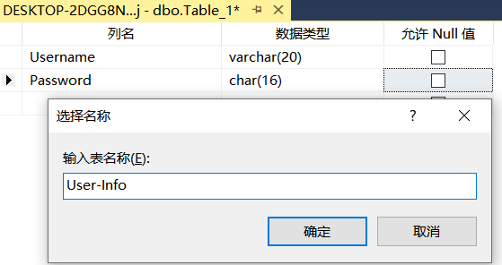
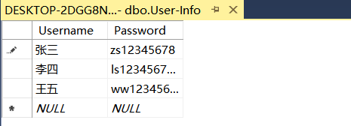
（2）利用“资源管理器”对数据库“spj”进行备份，得到备份文件“spj”
右击“数据库”点击“任务”，选择“备份”，在备份区选择“数据库-完整”，目标区选择“添加”按钮，然后选择“文件名”，并点击“浏览”键寻找备份文件的路径，填写备份文件名称“spj”，然后逐步确定，如下图：
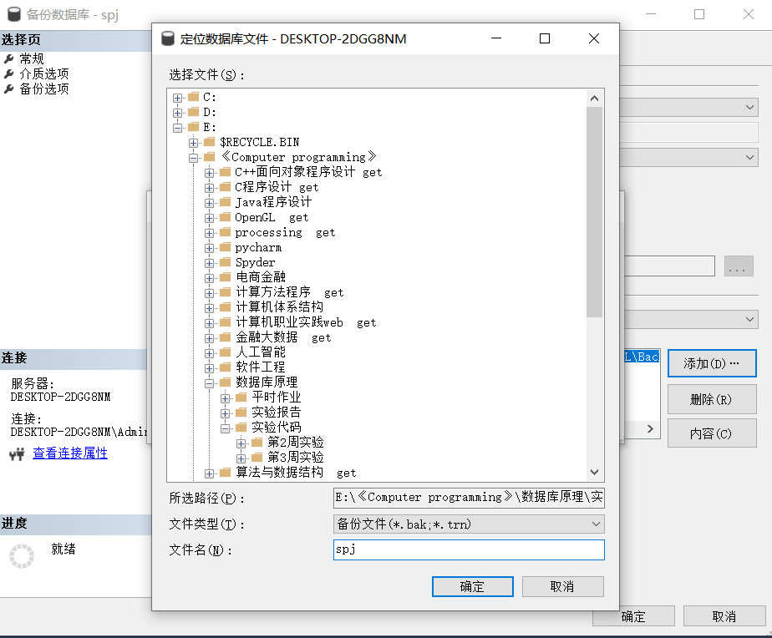
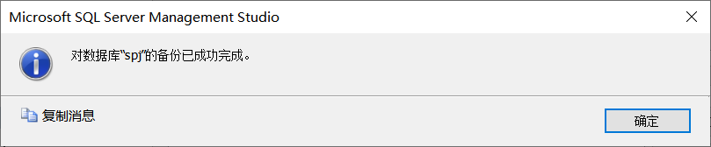
消息显示备份成功。
以下为备份文件：
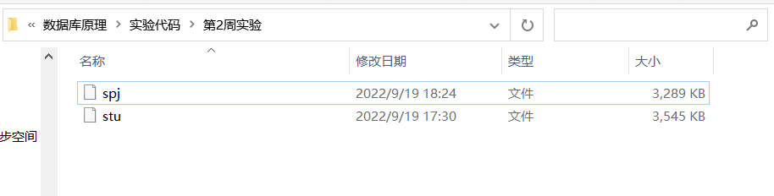

（3）删除数据库“spj”，再从备份文件“spj”恢复数据库spj
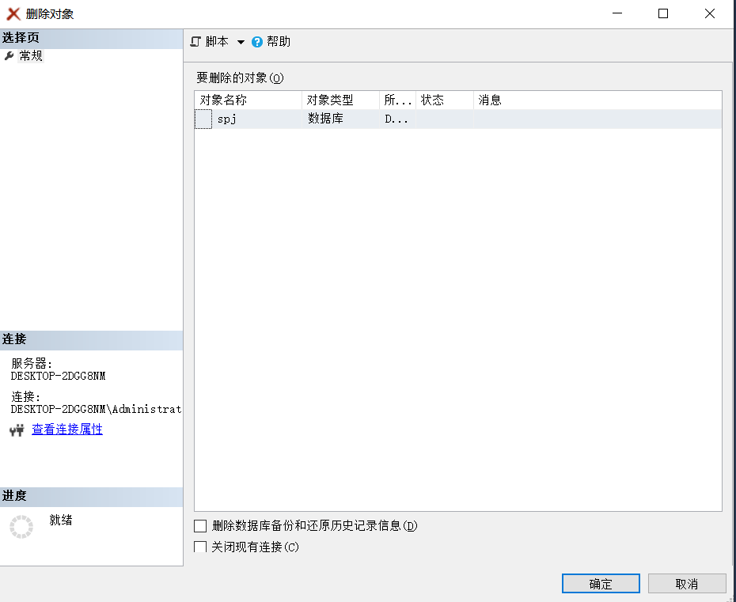
数据库删除成功。
在“管理工具”中选择数据库，右键在快捷菜单中选择“还原数据库”，数据库一栏填写“spj”，选择“添加”按钮，选择原数据库备份文件的路径，逐步确定，如下图：

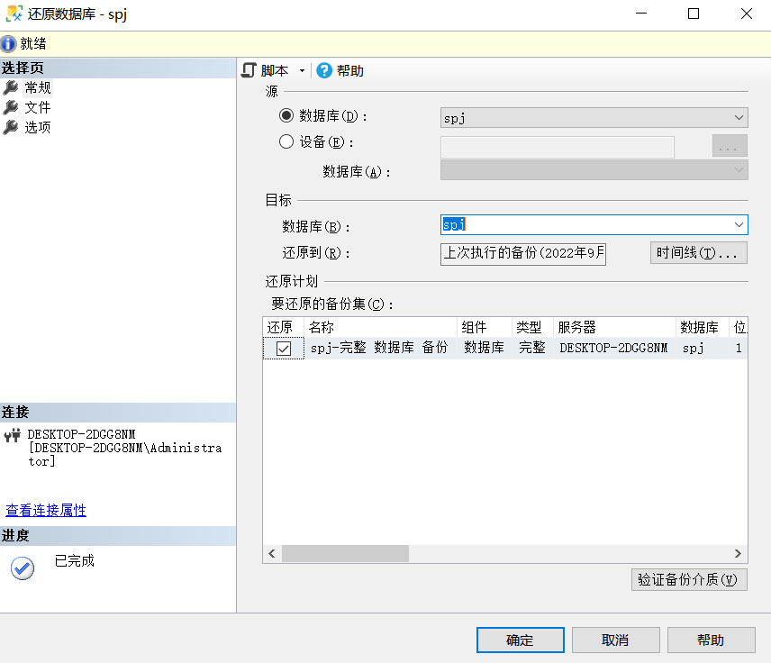
数据库还原完成，结果见下图：
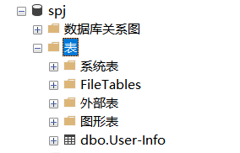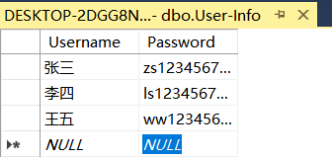

（4）最后为数据库“Stu_Cou”备份（不删除该数据库）
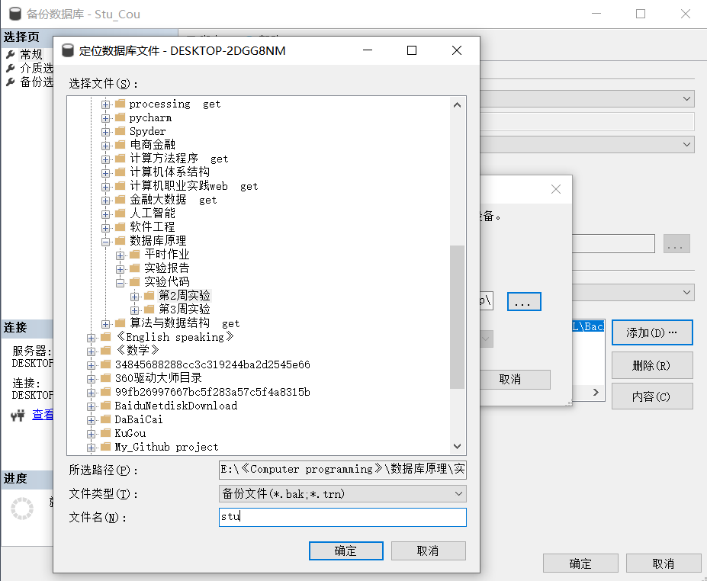
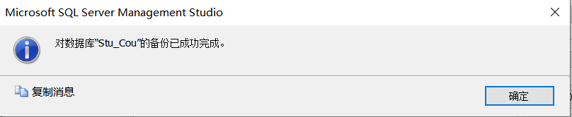
消息显示备份成功。

